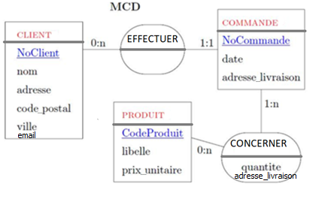
Table Produit :
CodeProduit | libellé | Prix unitaire
1 | PS4 | 349.99
2 | X box one | 299.99
3 | Iphone 12 | 800

Question 14 : Est-il possible d'avoir plusieurs produits ayant comme libellé "PS4"? Expliquez
________________________________________________________________________________________________________________________________________________________________________________________________________________________________________________________________________________________________________________________________________
Question 15 . Peut-on ajouter le produit de référence "A4" dans la base de données ? Expliquez
________________________________________________________________________________________________________________________________________________________________________________________________________________________________________________________________________________________________________________________________________
Question 16 . Est-il possible d'insérer le produit "PS3" de référence "1" dans la base de données ? Expliquez
__________________________________________________________________________________________________________________________________________________________________________________________________________________________________________________________________________________________________________________________________________________________________________________________________________________________

Question 17. Un client, peut-il commander le produit de référence "3" ? Expliquez
________________________________________________________________________________________________________________________________________________________________________________________________________________________________________________________________________________________________________________________________________

Pour les questions précédentes, essayez sur votre logiciel de base de données pour valider ou corriger vos réponses.

Question 18. On souhaite maintenant rajouter les catégories des clients. Une catégorie se compose d’un code (entier à 2 chiffres maximum) et d’un libellé.
- Modifier le MCD
- Réaliser le MRD des tables CATEGORIES et CLIENT
- Réaliser les requêtes SQL permettant d’effectuer ces changements

